**ДЕВИЗ ПЕРВОМАЙСКОЙ АКЦИИ ПРОФСОЮЗОВ В 2023 ГОДУ — «СОЛИДАРНОСТЬ ТРУДЯЩИХСЯ – ЕДИНСТВО СТРАНЫ»**

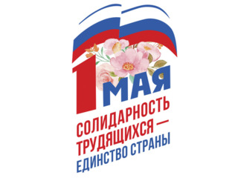

**ПЕРВОМАЙСКАЯ АКЦИЯ ПРОФСОЮЗОВ — 2023**

**В ходе пресс-конференции в ТАСС председатель**[**ФНПР**](https://fnpr.ru/events/novosti-fnpr/pervomayskaya-press-konferentsiya-predsedatelya-fnpr-mikhail-shmakov.html)**Михаил Шмаков рассказал об особенностях Первомайской акции профсоюзов в этом году. Главный девиз акции – «Солидарность трудящихся – единство страны». Всего запланировано более 49 тысяч различных мероприятий по всей стране, в числе основных — заседания трёхсторонних комиссий и встречи профактива с главами более 40 регионов. Как отметил Михаил Шмаков, такие встречи – отличная возможность донести интересы трудящихся до руководителей органов власти, минуя бюрократические барьеры.**

Председатель ФНПР обратил внимание на то, что основная работа профсоюзов ведётся по трем главным направлениям, которые будут являться темами заседаний трёхсторонних комиссий, первомайских собраний и встреч профактива с представителями власти.

 Первое направление — достойные рабочие места и достойная заработная плата на этих рабочих местах. Второе — охрана труда и техника безопасности на производстве, сохранение жизни людей во время трудового процесса. Третье — полное выполнение тех социальных гарантий, которые приняты и гарантируются Конституцией и законами государства», — заявил **Шмаков.**